本日の内容

APKファイル作成手順

そもそもAPKファイルとは？

【Android application package】.apkファイル

プログラムの実行ファイル形式の一つで、Andoroidアプリケーションを格納するためのもの。

アプリの配布で一般的に用いられる形式で、標準のファイル拡張子は「.apk」。

実際の開発でも、リリース前にテストを実施してもらう場合、

ソースコードではなく、apkファイルを渡して動作テストを行います。

最終課題では、このapkファイルも提出して下さい。

APKファイル作成手順

①Buildタブ>Generate Signed Bundle /APK

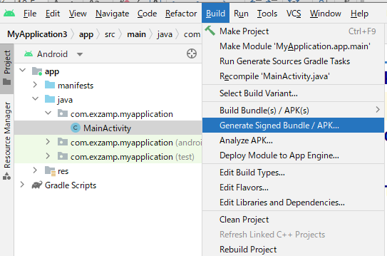

②APKを選択しNext　　 ③Create newをクリック(既に作成済みの場合Chooseを選ぶ)

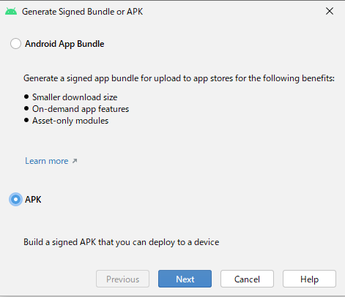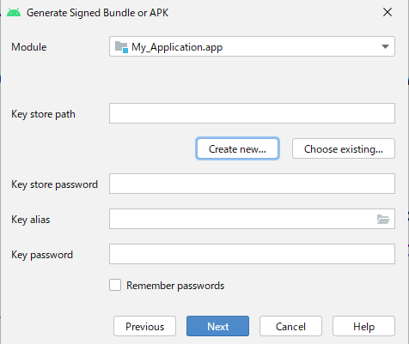

④証明書のkeyを作成しますので、作成pathをわかりやすい位置を指定しましょう。

ファイル名もわかりやすいように 「AndroidKey」にしておきます

OKを押下

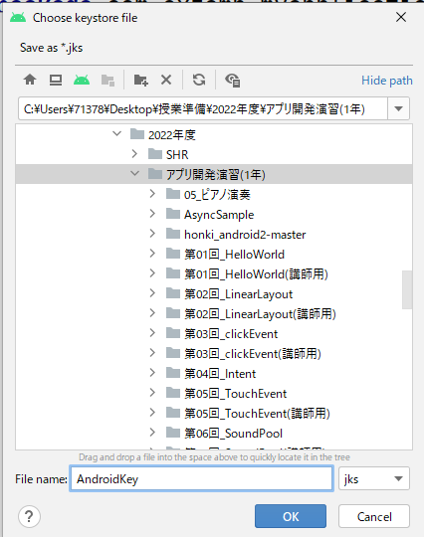

⑤各種設定

Key storeのpass(6文字以上)

Keyのpass(6文字以上)

作成者名（自分の名前）

OK押下

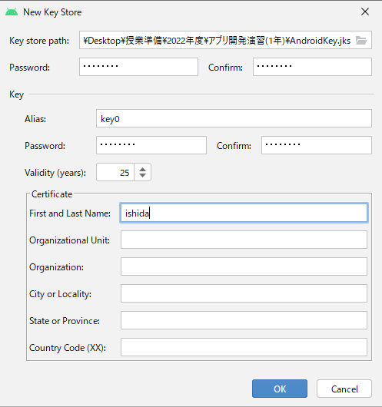

⑥Next押下 ⑦「release」を選択しFinish押下

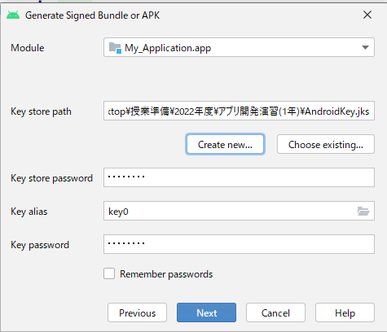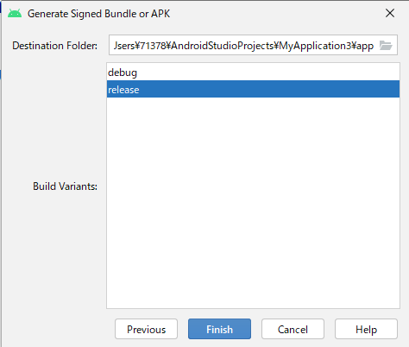

少し時間がかかります。。。

完了すればメッセージが表示されます

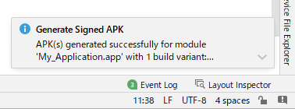

⑧apkの確認

表示形式をProjectに変更 App>release> app-release.apk

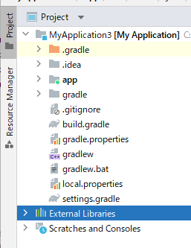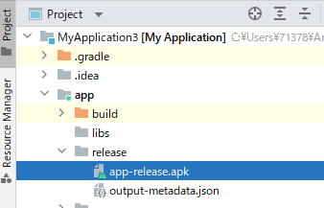

アプリが完成した後、このapk作成を行ってください。

最新のapkファイルを生成後、このapkファイル名を「クラス名前_作品名.apk」に変更し提出して下さい。